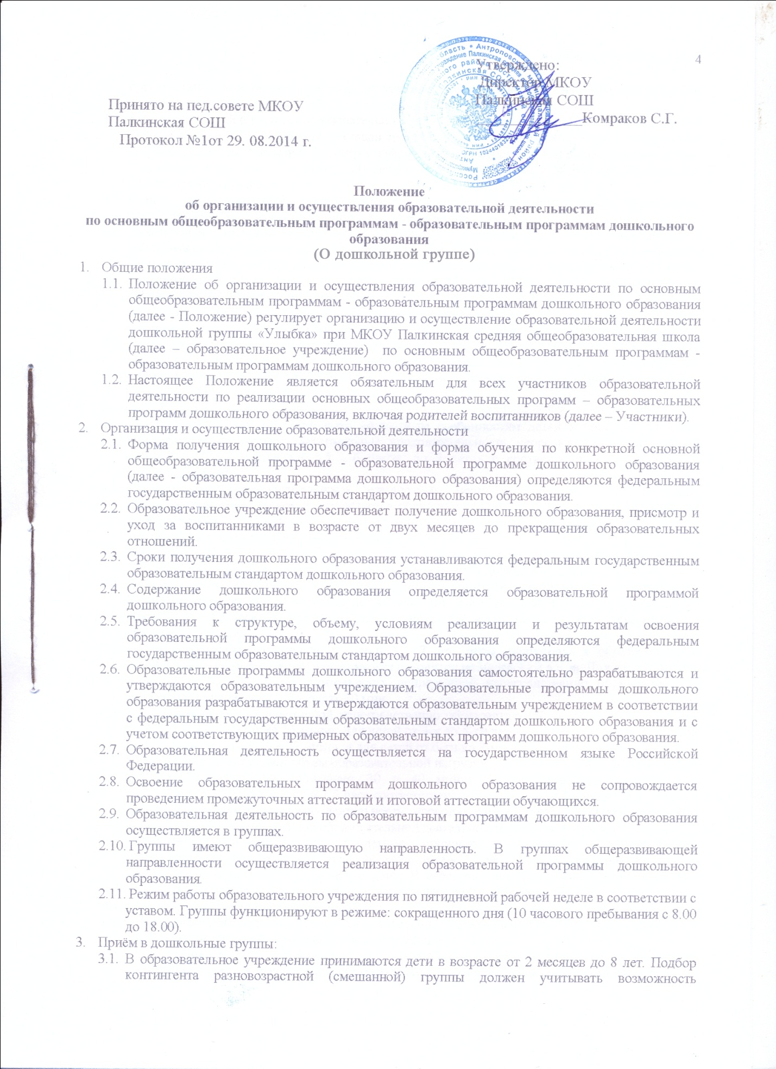

Общие положения

Положение об организации и осуществления образовательной деятельности по основным общеобразовательным программам - образовательным программам дошкольного образования (далее - Положение) регулирует организацию и осуществление образовательной деятельности дошкольной группы «Улыбка» при МКОУ Палкинская средняя общеобразовательная школа (далее – образовательное учреждение) по основным общеобразовательным программам - образовательным программам дошкольного образования.

Настоящее Положение является обязательным для всех участников образовательной деятельностипо реализации основных общеобразовательных программ – образовательных программ дошкольного образования, включая родителей воспитанников (далее –Участники).

Организация и осуществление образовательной деятельности

Форма получения дошкольного образования и формаобучения по конкретной основной общеобразовательной программе - образовательной программе дошкольного образования (далее - образовательная программа дошкольного образования) определяются федеральным государственным образовательным стандартом дошкольного образования.

Образовательное учреждениеобеспечивает получение дошкольного образования, присмотр и уход за воспитанниками в возрасте от двух месяцев до прекращения образовательных отношений.

Сроки получения дошкольного образования устанавливаются федеральным государственнымобразовательным стандартом дошкольного образования.

Содержание дошкольного образования определяется образовательной программой дошкольного образования.

Требования к структуре, объему, условиям реализации и результатам освоения образовательной программы дошкольного образования определяются федеральным государственным образовательным стандартом дошкольного образования.

Образовательные программы дошкольного образования самостоятельно разрабатываются и утверждаются образовательным учреждением.Образовательные программы дошкольного образования разрабатываются и утверждаются образовательным учреждениемв соответствии с федеральным государственным образовательным стандартом дошкольного образования и с учетом соответствующих примерных образовательных программ дошкольного образования.

Образовательнаядеятельность осуществляется на государственном языке Российской Федерации.

Освоение образовательных программ дошкольного образования не сопровождается проведением промежуточных аттестаций и итоговой аттестации обучающихся.

Образовательная деятельность по образовательным программам дошкольного образования осуществляется в группах.

Группы имеют общеразвивающую направленность.В группах общеразвивающей направленности осуществляется реализация образовательной программы дошкольного образования.

Режим работы образовательного учрежденияпо пятидневной рабочей неделе в соответствии с уставом. Группы функционируют в режиме: сокращенного дня (10 часового пребывания с 8.00 до 18.00).

Приём в дошкольные группы:

В образовательное учреждениепринимаются дети в возрасте от 2 месяцев до 8 лет. Подбор контингента разновозрастной (смешанной) группы должен учитывать возможность организации в ней режима дня, соответствующего анатомо-физиологическим особенностям каждой возрастной группы.

Количество детей в группах образовательного учрежденияобщеразвивающей направленности определяется исходя из расчета площади групповой (игровой) комнаты - для групп раннего возраста (до 3-х лет) не менее 2,5 метров квадратных на 1 ребенка и для дошкольного возраста (от 3-х до 7-ми лет) - не менее 2,0 метров квадратных на одного ребенка, фактически находящегося в группе.

Прием детей, впервые поступающих в дошкольноеобразовательное учреждение, осуществляется на основании медицинского заключения.

Ежедневный утренний прием детей проводится воспитателями и (или) медицинскими работниками, которые опрашивают родителей о состоянии здоровья детей. По показаниям (при наличии катаральных явлений, явлений интоксикации) ребенку проводится термометрия. Выявленные больные дети или дети с подозрением на заболевание в образовательное учреждениене принимаются; заболевших в течение дня детей изолируют от здоровых детей (временно размещают в помещениях медицинского блока) до прихода родителей или их госпитализации в лечебно-профилактическую организацию с информированием родителей.

После перенесенного заболевания, а также отсутствия более 5 дней (за исключением выходных и праздничных дней) детей принимают в образовательное учреждениетолько при наличии справки с указанием диагноза, длительности заболевания, сведений об отсутствии контакта с инфекционными больными.

Режим деятельности.

Режим дня должен соответствовать возрастным особенностям детей и способствовать их гармоничному развитию. Максимальная продолжительность непрерывного бодрствования детей 3 - 7 лет составляет 5,5 - 6 часов, до 3 лет - в соответствии с медицинскими рекомендациями.

Рекомендуемая продолжительность ежедневных прогулок составляет 3 - 4 часа. Продолжительность прогулки определяется образовательнымучреждениемв зависимости от климатических условий. При температуре воздуха ниже минус 15 °C и скорости ветра более 7 м/с продолжительность прогулки рекомендуется сокращать.

Рекомендуется организовывать прогулки 2 раза в день: в первую половину дня и во вторую половину дня - после дневного сна или перед уходом детей домой.

В период пребывания детей в дошкольных группах организуется прием пищи с интервалом 3 - 4 часа и дневной сон. Общая продолжительность дневного сна для детей дошкольного возраста 2 - 2,5 часа. Во время сна детей присутствие воспитателя (или его помощника) в спальне обязательно.

На самостоятельную деятельность детей 3 - 7 лет (игры, подготовка к образовательной деятельности, личная гигиена) в режиме дня отводится не менее 3 - 4 часов.Для детей раннего возраста от 1,5 до 3 лет длительность непрерывной непосредственно образовательной деятельности не должна превышать 10 мин.

Продолжительность непрерывной непосредственно образовательной деятельности для детей от 3 до 4-х лет - не более 15 минут, для детей от 4-х до 5-ти лет - не более 20 минут, для детей от 5 до 6-ти лет - не более 25 минут, а для детей от 6-ти до 7-ми лет - не более 30 минут.

Максимально допустимый объем образовательной нагрузки в первой половине дня в младшей и средней группах не превышает 30 и 40 минут соответственно, а в старшей и подготовительной - 45 минут и 1,5 часа соответственно. В середине времени, отведенного на непрерывную образовательную деятельность, проводят физкультурные минутки. Перерывы между периодами непрерывной образовательной деятельности - не менее 10 минут.

Образовательная деятельность с детьми старшего дошкольного возраста может осуществляться во второй половине дня после дневного сна. Ее продолжительность должна составлять не более 25 - 30 минут в день. В середине непосредственно образовательной деятельности статического характера проводятся физкультурные минутки.

Имущество и средства дошкольной группы.

Финансово-хозяйственное обеспечение деятельности дошкольной группы осуществляется в рамках сметы расходов образовательного учреждения.

Ответственность за сохранность и эффективное использование закрепленного за дошкольной группой имущества несут работники группы в пределах своей компетенции.

Источниками формирования имущества и финансовых ресурсов дошкольной группы являются:

Бюджетныесредства;

Средствародителей (лиц, их заменяющих)

Добровольныепожертвования и целевые взносы других физических и юридических лиц;

Финансирование дошкольной группы осуществляется на основе государственных и местных нормативов, определяемых из расчета на одного воспитанника.

Право на образовательную деятельность и на получение льгот, предусмотренных законодательством Российской Федерации, возникает у дошкольной группы с момента получения лицензии образовательногоучрежденияна данный вид деятельности.

Дошкольная группа может быть ликвидирована при условии отсутствия контингента воспитанников.

Организация питания в дошкольной группе возлагается на администрацию образовательного учреждения.

Медицинское обслуживание детей обеспечивается специально закрепленным органами здравоохранения за образовательным учреждением, медицинским работником, который наряду с администрацией несет ответственность за здоровье и физическое развитие детей, проведение лечебно-профилактических мероприятий, соблюдение санитарно-гигиенических норм, режим и качество питания.

Участники образовательного процесса.

Участниками образовательного процесса в образовательномучреждении дошкольной группы являются воспитанники, родители (лица, их заменяющие), педагогические работники.

При приеме детей образовательное учреждениеобязано ознакомить родителей (лиц, их заменяющих) с уставом и другими документами, регламентирующими организацию деятельности.

Взаимоотношения между образовательнымучреждениеми родителями (лицами, их заменяющими) регулируются родительским договором, включающим в себя взаимные права, обязанности и ответственность сторон, возникающие в процессе обучения, воспитания, присмотра и ухода.

Взимание платы с родителей за содержание детей в дошкольной группе производится в соответствии с законодательством Российской Федерации, постановлениями учредителя.

Отношения воспитанника и персонала дошкольной группы строятся на основе сотрудничества, уважения личности ребенка и предоставления ему свободы развития в соответствии с индивидуальными особенностями.

Порядок комплектования персонала дошкольной группы регламентируется уставом образовательногоучреждения.

К педагогической деятельности в образовательном учреждении допускаются лица, имеющие среднее профессиональное или высшее профессиональное образование. Образовательный ценз указанных лиц подтверждается документами государственного образца о соответствующем уровне образования и (или) квалификации.

К педагогической деятельности не допускаются лица:

лишенные права заниматься педагогической деятельностью в соответствии с вступившим в законную силу приговором суда;

имеющие неснятую или непогашенную судимость за умышленные тяжкие и особо тяжкие преступления;

признанные недееспособными в установленном федеральным законом порядке;

имеющие заболевания, предусмотренные перечнем, утверждаемым федеральным органом исполнительной власти, осуществляющим функции по выработке государственной политики и нормативно-правовому регулированию в сфере здравоохранения, социального развития, труда и защиты прав потребителей.

Работники образовательного учреждения имеют право:

на участие в управлении образовательным учреждением в порядке, определяемом уставом учреждения;

на защиту профессиональной чести и достоинства.

Управление дошкольной группой

Непосредственное руководство дошкольной группой осуществляет заведующий.

Заведующий дошкольной группой назначается приказом директора образовательной организации.

Заведующий дошкольной группы:

несёт ответственность за имущество дошкольной группы в соответствии с нормами трудового законодательства;

ходатайствует перед директором образовательного учрежденияо поощрении работников дошкольной группы, наложении взыскания;

несет ответственность за деятельность дошкольной группы перед директором образовательного учреждения.

